IMI HEIMEIER Radiator-Ausgleichsverschraubung für Ventilux mit Rechtsgewinde, DN 20

IMI Hydronic Engineering Deutschland

Eigenschaften

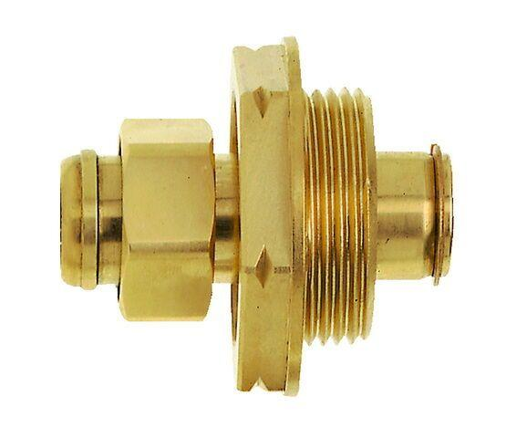

GTIN:

4024052159611

HAN:

2001-03.600

Ausführung

Rutschkupplung

Werkstoff

Messing

Nenndurchmesser DN

DN 20